柏市最終処分場での放射線量測定結果について

柏市最終処分場で，大気中の放射線量を測定しましたのでお知らせします。

測定高さ 地上0.05メートル，0.5メートル，1メートル
測定機器 シンチレーション式サーベイメータ
クリアパルス株式会社製 CP-100

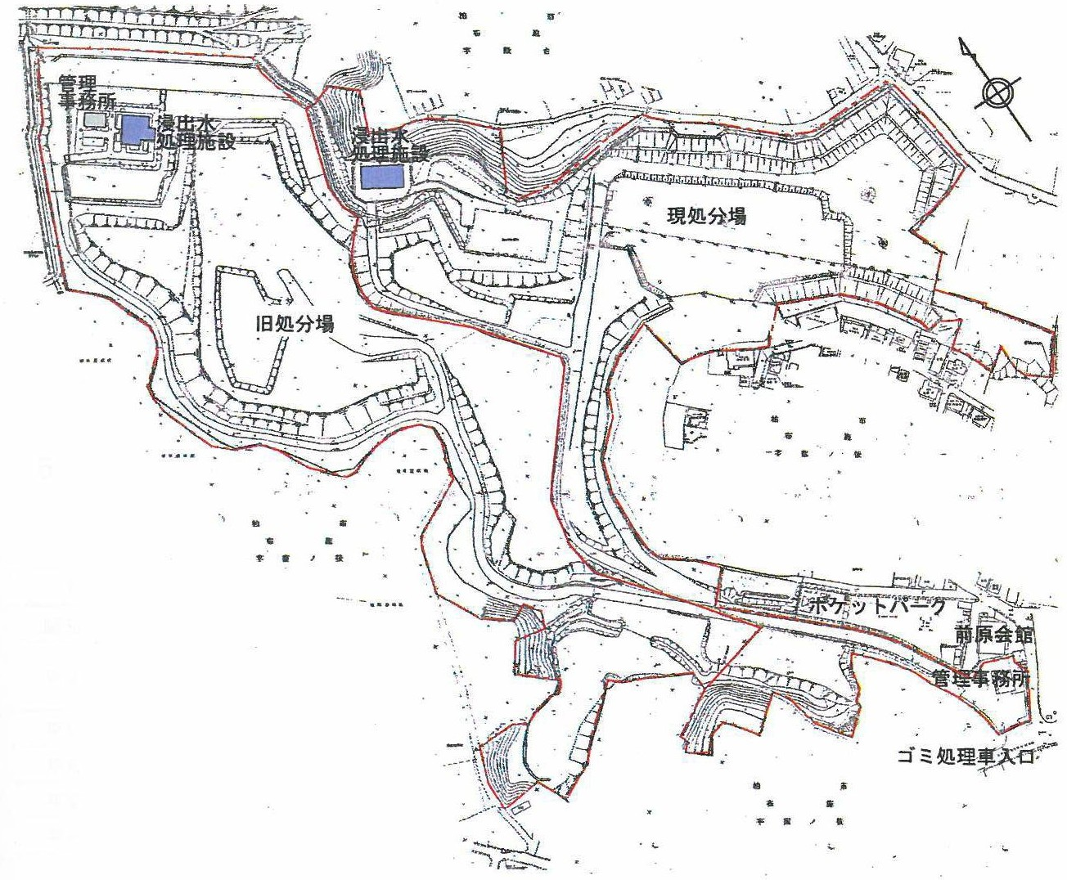
測定箇所
2
4
1
3
8
5
10
旧水処理施設前
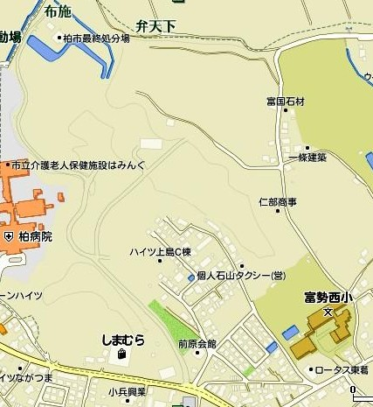
柏市最終処分場
7

9
11
柏市最終処分場

前原会館前
6

測定結果（μSv(ﾏｲｸﾛｼｰﾍﾞﾙﾄ)/時）
測定日 | 測定高 | ① | ② | ③ | ④ | ⑤ | ⑥ | ⑦ | ⑧ | ⑨ | ⑩ | ⑪
10月3日  （月） | 0.05ｍ | 0.51 | 0.45 | 0.40 | 0.39 | 0.37 | 0.33 | 0.39 | 0.43 | 0.48 | 0.52 | 0.18
10月3日  （月） | 0.5ｍ | 0.37 | 0.36 | 0.37 | 0.36 | 0.38 | 0.30 | 0.40 | 0.37 | 0.47 | 0.47 | 0.22
10月3日  （月） | 1.0ｍ | 0.32 | 0.30 | 0.32 | 0.37 | 0.40 | 0.28 | 0.39 | 0.38 | 0.43 | 0.45 | 0.25
10月4日  （火） | 0.05ｍ | 0.51 | 0.53 | 0.43 | 0.44 | 0.42 | 0.32 | 0.44 | 0.37 | 0.50 | 0.56 | 0.16
10月4日  （火） | 0.5ｍ | 0.38 | 0.39 | 0.38 | 0.38 | 0.39 | 0.26 | 0.39 | 0.33 | 0.45 | 0.49 | 0.21
10月4日  （火） | 1.0ｍ | 0.34 | 0.33 | 0.33 | 0.36 | 0.40 | 0.27 | 0.40 | 0.35 | 0.41 | 0.44 | 0.26
10月5日  （水） | 0.05ｍ | 0.47 | 0.48 | 0.42 | 0.43 | 0.39 | 0.39 | 0.36 | 0.52 | 0.56 | 0.55 | 0.18
10月5日  （水） | 0.5ｍ | 0.39 | 0.33 | 0.36 | 0.37 | 0.37 | 0.28 | 0.35 | 0.43 | 0.42 | 0.46 | 0.23
10月5日  （水） | 1.0ｍ | 0.33 | 0.30 | 0.34 | 0.35 | 0.37 | 0.26 | 0.37 | 0.39 | 0.40 | 0.42 | 0.27
10月6日  （木） | 0.05ｍ | 0.44 | 0.52 | 0.37 | 0.42 | 0.35 | 0.40 | 0.41 | 0.38 | 0.56 | 0.51 | 0.15
10月6日  （木） | 0.5ｍ | 0.37 | 0.36 | 0.33 | 0.38 | 0.34 | 0.31 | 0.40 | 0.37 | 0.44 | 0.44 | 0.20
10月6日  （木） | 1.0ｍ | 0.33 | 0.30 | 0.31 | 0.36 | 0.38 | 0.27 | 0.37 | 0.36 | 0.42 | 0.42 | 0.26
10月7日  （金） | 0.05ｍ | 0.46 | 0.52 | 0.38 | 0.52 | 0.38 | 0.50 | 0.46 | 0.34 | 0.51 | 0.53 | 0.15
10月7日  （金） | 0.5ｍ | 0.34 | 0.35 | 0.37 | 0.36 | 0.32 | 0.30 | 0.38 | 0.40 | 0.42 | 0.44 | 0.22
10月7日  （金） | 1.0ｍ | 0.30 | 0.34 | 0.33 | 0.33 | 0.41 | 0.27 | 0.39 | 0.40 | 0.41 | 0.43 | 0.25
10月11日  （火） | 0.05ｍ | 0.44 | 0.49 | 0.33 | 0.39 | 0.32 | 0.38 | 0.36 | - | 0.44 | 0.54 | 0.30
10月11日  （火） | 0.5ｍ | 0.35 | 0.33 | 0.33 | 0.38 | 0.36 | 0.28 | 0.34 | - | 0.42 | 0.49 | 0.24
10月11日  （火） | 1.0ｍ | 0.31 | 0.32 | 0.31 | 0.35 | 0.36 | 0.27 | 0.36 | - | 0.42 | 0.45 | 0.24
10月12日  （水） | 0.05ｍ | 0.40 | 0.55 | 0.40 | 0.35 | 0.40 | 0.34 | 0.42 | - | 0.51 | 0.53 | 0.40
10月12日  （水） | 0.5ｍ | 0.36 | 0.39 | 0.38 | 0.36 | 0.37 | 0.26 | 0.37 | - | 0.46 | 0.46 | 0.22
10月12日  （水） | 1.0ｍ | 0.31 | 0.32 | 0.30 | 0.35 | 0.40 | 0.24 | 0.39 | - | 0.45 | 0.43 | 0.23
10月13日  （木） | 0.05ｍ | 0.44 | 0.51 | 0.32 | 0.33 | 0.40 | 0.36 | 0.28 | - | 0.45 | 0.56 | 0.18
10月13日  （木） | 0.5ｍ | 0.33 | 0.35 | 0.35 | 0.34 | 0.37 | 0.28 | 0.37 | - | 0.42 | 0.44 | 0.24
10月13日  （木） | 1.0ｍ | 0.31 | 0.29 | 0.32 | 0.35 | 0.39 | 0.25 | 0.36 | - | 0.40 | 0.42 | 0.24
10月14日  （金） | 0.05ｍ | 0.39 | 0.52 | 0.39 | 0.45 | 0.41 | 0.39 | 0.33 | - | 0.39 | 0.54 | 0.16
10月14日  （金） | 0.5ｍ | 0.35 | 0.37 | 0.34 | 0.36 | 0.40 | 0.31 | 0.36 | - | 0.44 | 0.45 | 0.19
10月14日  （金） | 1.0ｍ | 0.33 | 0.32 | 0.32 | 0.34 | 0.39 | 0.25 | 0.40 | - | 0.41 | 0.41 | 0.23
10月17日  （月） | 0.05ｍ | 0.48 | 0.47 | 0.32 | 0.47 | 0.40 | 0.38 | 0.23 | - | 0.37 | 0.52 | 0.26
10月17日  （月） | 0.5ｍ | 0.35 | 0.35 | 0.34 | 0.38 | 0.37 | 0.27 | 0.36 | - | 0.42 | 0.45 | 0.26
10月17日  （月） | 1.0ｍ | 0.31 | 0.28 | 0.33 | 0.34 | 0.37 | 0.24 | 0.38 | - | 0.43 | 0.44 | 0.28
10月18日  （火） | 0.05ｍ | 0.37 | 0.41 | 0.44 | 0.46 | 0.35 | 0.45 | 0.31 | - | 0.43 | 0.50 | 0.15
10月18日  （火） | 0.5ｍ | 0.33 | 0.31 | 0.38 | 0.33 | 0.37 | 0.29 | 0.39 | - | 0.41 | 0.44 | 0.22
10月18日  （火） | 1.0ｍ | 0.32 | 0.29 | 0.30 | 0.32 | 0.37 | 0.27 | 0.40 | - | 0.43 | 0.41 | 0.23
測定結果（μSv(ﾏｲｸﾛｼｰﾍﾞﾙﾄ)/時）
測定日 | 測定高 | ① | ② | ③ | ④ | ⑤ | ⑥ | ⑦ | ⑧ | ⑨ | ⑩ | ⑪
10月19日  （水） | 0.05ｍ | 0.47 | 0.54 | 0.36 | 0.43 | 0.36 | 0.42 | 0.25 | - | 0.30 | 0.51 | 0.52
10月19日  （水） | 0.5ｍ | 0.37 | 0.31 | 0.34 | 0.37 | 0.33 | 0.27 | 0.34 | - | 0.23 | 0.46 | 0.45
10月19日  （水） | 1.0ｍ | 0.31 | 0.28 | 0.31 | 0.35 | 0.37 | 0.26 | 0.37 | - | 0.27 | 0.43 | 0.41
10月20日  （木） | 0.05ｍ | 0.40 | 0.47 | 0.42 | 0.47 | 0.38 | 0.40 | 0.29 | - | 0.49 | 0.56 | 0.16
10月20日  （木） | 0.5ｍ | 0.32 | 0.33 | 0.34 | 0.36 | 0.35 | 0.28 | 0.34 | - | 0.41 | 0.44 | 0.21
10月20日  （木） | 1.0ｍ | 0.30 | 0.31 | 0.34 | 0.32 | 0.37 | 0.26 | 0.36 | - | 0.39 | 0.43 | 0.24
10月21日  （金） | 0.05ｍ | 0.42 | 0.49 | 0.38 | 0.43 | 0.38 | 0.42 | 0.28 | - | 0.37 | 0.53 | 0.18
10月21日  （金） | 0.5ｍ | 0.33 | 0.33 | 0.35 | 0.38 | 0.35 | 0.27 | 0.36 | - | 0.41 | 0.44 | 0.20
10月21日  （金） | 1.0ｍ | 0.29 | 0.33 | 0.33 | 0.31 | 0.37 | 0.26 | 0.37 | - | 0.42 | 0.42 | 0.21
10月24日  （月） | 0.05ｍ | 0.42 | 0.48 | 0.35 | 0.44 | 0.36 | 0.34 | 0.26 | - | 0.39 | 0.57 | 0.33
10月24日  （月） | 0.5ｍ | 0.34 | 0.33 | 0.32 | 0.37 | 0.33 | 0.26 | 0.34 | - | 0.42 | 0.45 | 0.24
10月24日  （月） | 1.0ｍ | 0.31 | 0.27 | 0.34 | 0.33 | 0.36 | 0.27 | 0.36 | - | 0.41 | 0.44 | 0.25
10月25日  （火） | 0.05ｍ | 0.37 | 0.40 | 0.38 | 0.37 | 0.37 | 0.34 | 0.42 | - | 0.52 | 0.56 | 0.16
10月25日  （火） | 0.5ｍ | 0.34 | 0.31 | 0.34 | 0.34 | 0.36 | 0.28 | 0.40 | - | 0.42 | 0.45 | 0.20
10月25日  （火） | 1.0ｍ | 0.28 | 0.28 | 0.31 | 0.33 | 0.38 | 0.24 | 0.36 | - | 0.41 | 0.43 | 0.23
10月26日  （水） | 0.05ｍ | 0.37 | 0.52 | 0.36 | 0.44 | 0.36 | 0.39 | 0.23 | - | 0.44 | 0.57 | 0.31
10月26日  （水） | 0.5ｍ | 0.34 | 0.33 | 0.35 | 0.36 | 0.34 | 0.26 | 0.35 | - | 0.45 | 0.46 | 0.23
10月26日  （水） | 1.0ｍ | 0.30 | 0.26 | 0.32 | 0.35 | 0.41 | 0.25 | 0.39 | - | 0.41 | 0.44 | 0.24
10月27日  （木） | 0.05ｍ | 0.44 | 0.43 | 0.37 | 0.38 | 0.35 | 0.39 | 0.39 | - | 0.48 | 0.55 | 0.17
10月27日  （木） | 0.5ｍ | 0.35 | 0.30 | 0.34 | 0.34 | 0.35 | 0.30 | 0.35 | - | 0.45 | 0.46 | 0.21
10月27日  （木） | 1.0ｍ | 0.31 | 0.27 | 0.30 | 0.32 | 0.37 | 0.27 | 0.35 | - | 0.42 | 0.44 | 0.25
10月28日  （金） | 0.05ｍ | 0.38 | 0.47 | 0.40 | 0.32 | 0.40 | 0.48 | 0.26 | - | 0.48 | 0.53 | 0.14
10月28日  （金） | 0.5ｍ | 0.33 | 0.33 | 0.35 | 0.36 | 0.33 | 0.27 | 0.33 | - | 0.43 | 0.45 | 0.21
10月28日  （金） | 1.0ｍ | 0.29 | 0.28 | 0.31 | 0.33 | 0.33 | 0.24 | 0.43 | - | 0.38 | 0.42 | 0.24
10月31日  （月） | 0.05ｍ | 0.42 | 0.50 | 0.37 | 0.42 | 0.38 | 0.49 | 0.24 | - | 0.45 | 0.54 | 0.30
10月31日  （月） | 0.5ｍ | 0.33 | 0.32 | 0.34 | 0.38 | 0.32 | 0.29 | 0.36 | - | 0.42 | 0.47 | 0.24
10月31日  （月） | 1.0ｍ | 0.28 | 0.26 | 0.30 | 0.34 | 0.37 | 0.29 | 0.36 | - | 0.42 | 0.42 | 0.27

